Fogalmak / Mit jelentenek a következő fogalmak?
Ötféle asszociáció /

Rövid kérdés
Milyen biológiai szerepe van az ember vázrendszerének? (4)
Mi alkotja a csont szerves állományát? Mi alkotja a szervetlen állományt? (3)
Hogyan rendeződnek a csontsejtek a csontszövetben? (2)
Milyen szövetből áll a csonthártya, és mi a feladata? (3)
Hogyan változik a csontok törékenysége az életkorral? (1)
Mi a vöröscsontvelő funkciója? (2)
Sorold fel alakjuk szerint a csontok típusait! (legalább négyet!) Mindegyikre írj példát! (4)
Sorold fel a csontösszeköttetések típusait! Mindegyikre írj példát! (4)
Sorold fel, milyen részei vannak az ízületnek! (4)
Mi termeli az ízületi nedvet? (1)
Sorold fel az agykoponya csontjait! (4)
Sorold fel az arckoponya csontjait! (4)
Sorold fel sorrendben, milyen szakaszai vannak a gerincoszlopnak! (4)
Mi a neve az első két nyakcsigolyának, és milyen speciális funkciója van? (2)
Melyik csigolyák nőnek össze? (1)
Mi okozza a gerinc kétszeres S görbületét? (2)
Mi a feladata a függesztőöveknek? (2)
Hogyan csoportosítjuk a bordákat? Mi a csoportosítás alapja? (3)
Mi a különbség az izomrángás és a tartós izom-összehúzódás között? (2)
Mi a neve az izom-összehúzódásért felelős két fehérjefonalnak (2)

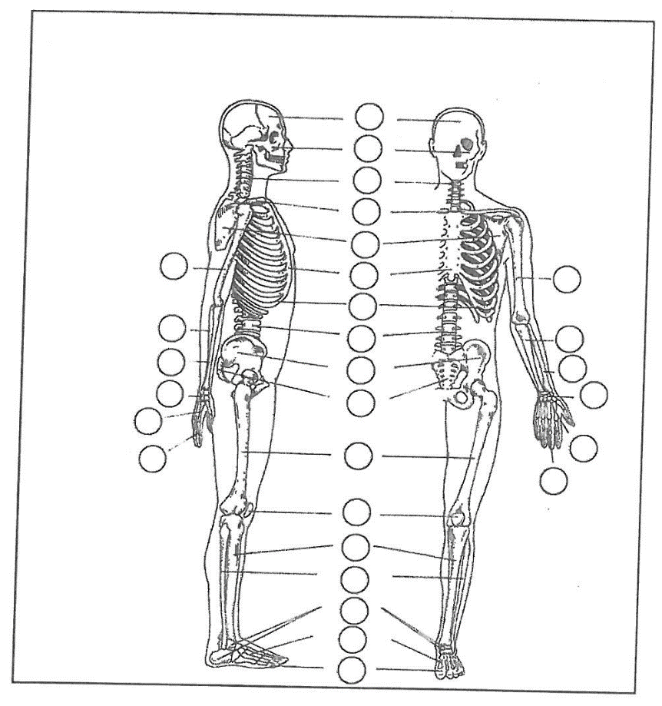
Ábraelemzés
Írd le az ábrán sorszámmal jelölt csont nevét!
Sz. | A jelölt csont neve
1
2
3
4
5
6
7
8
9
10

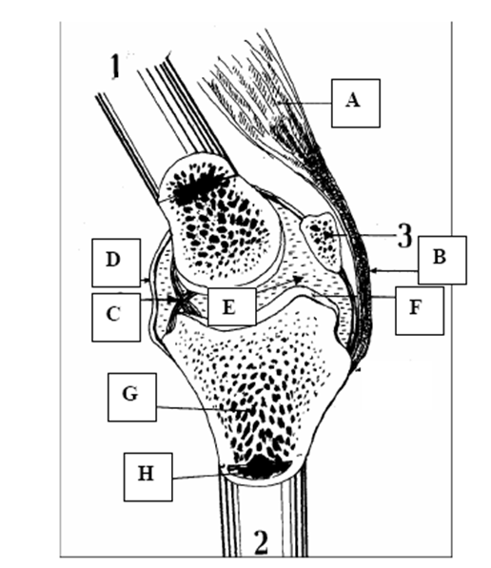
Írja le az ábrán a következő betűkkel megadott rész nevét! 5/

A
C
D
E
F
1
2
3

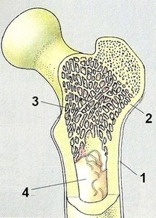

Mutasd be az ábra segítségével a csont részeit!
Magyarázd az egyes részek feladatát! (4)

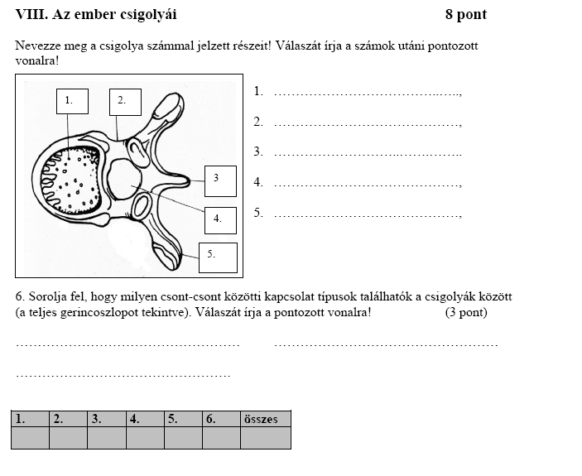

Egészségügyi vonatkozások
csípőficam / csonttörés / csontritkulás / gerincferdülés / rándulás
csípőficam / csonttörés / dongaláb / gerincferdülés / ficam

Gyakorlati feladat
- Mi tapasztalunk akkor, ha a csontot sósavas kezeléssel oldjuk? Magyarázza a jelenséget! (3)
- Mit tapasztalunk akkor, ha a csontot hevítjük? Magyarázza a jelenséget! (3)
- Mutasd meg az emberi koponyán az agykoponya csontokat! (4)
- Mutasd meg az emberi koponyán az arckoponya csontokat! (4)

Emelt szintű esszé feladatok
- Hogyan történik az emberi szervezetben a kalcium anyagcsere szabályozása? Milyen hormonok vesznek részt benne, és hol termelődnek? Hogyan hatnak? (10)
- A harántcsíkolt izomszövet felépítése. Az izomösszehúzódás mechanizmusa. (10)

